Диаграмма уровня художественно-эстетического развития детей
ФГБДОУ «Центр развития ребенка- детский сад №43» УДП РФ
на 2023-2024 учебный год

1 группа (1-я младшая)

Рисование | Середина года | Конец года
 | 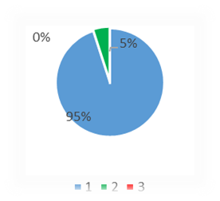 | 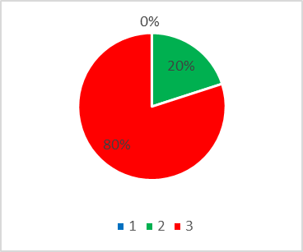
Лепка | Середина года | Конец года
 | 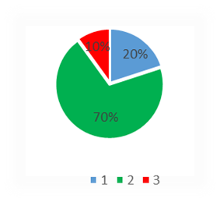 | 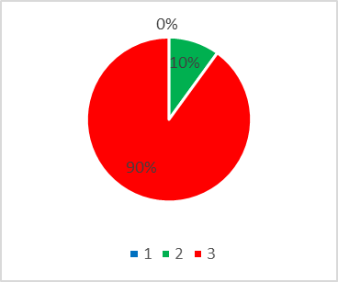
2 группа (средняя)

Рисование | Середина года | Конец года
 | 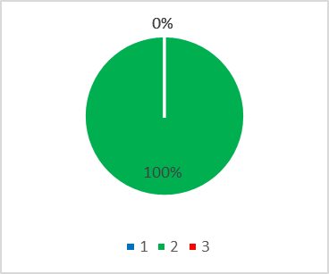 | 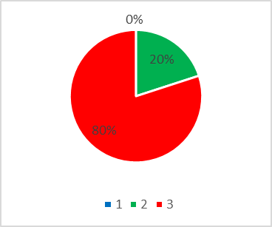
Лепка | Середина года | Конец года
 | 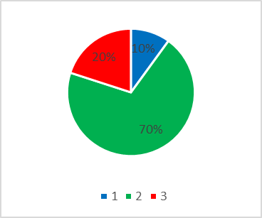 | 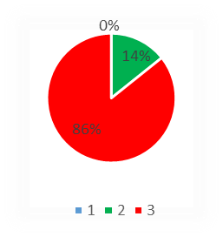
Аппликация | Середина года | Конец года
 | 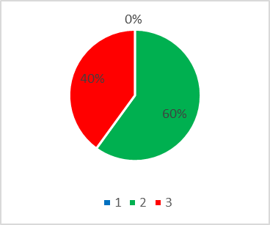 | 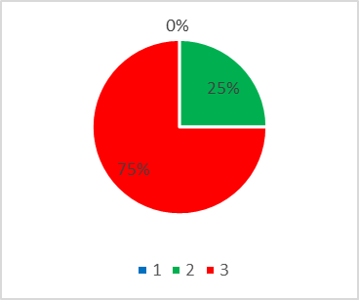

3 группа (старшая)

Рисование | Середина года | Конец года
 | 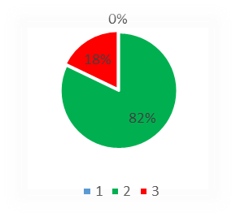 | 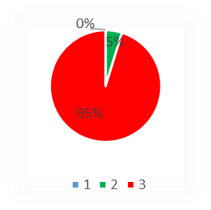
Лепка | Середина года | Конец года
 | 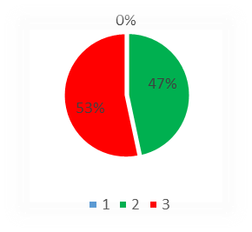 | 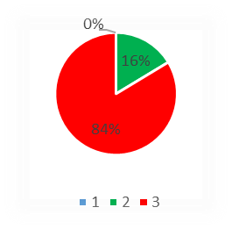
Аппликация | Середина года | Конец года

4 группа (подготовительная)

Рисование | Середина года | Конец года
 | 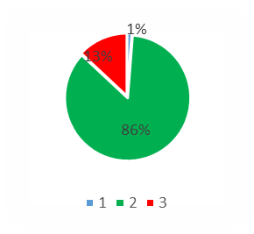 | 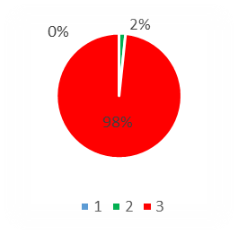
Лепка | Середина года | Конец года
 | 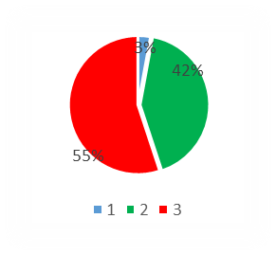
Аппликация | Середина года | Конец года
 |  | 